FUNDAMENTAL PHYSICS EXPERIMENT 9: RIPPLE TANK
2025160133 조한흠
실험 1. 굴절 (Refraction)
이 실험의 목적은 물결파가 깊이가 다른 영역으로 넘어갈 때 파동의 속력과 파장이 어떻게 변하는지 관찰하고, 이를 통해 굴절 현상을 정량적으로 이해하는 것이다. 파동의 진동수는 매질이 바뀌어도 일정하게 유지되므로, 속력의 변화는 $v=fλ$ 관계에 따라 파장의 변화로 나타난다. 따라서 깊은 영역과 얕은 영역에서 각각 파장을 측정하면 두 영역에서의 파동 속력을 비교할 수 있다. 또한 경계면에 비스듬히 입사하는 파동은 진행 방향이 꺾이는데, 그 관계는 스넬의 법칙 $\frac{sinθ_{1}}{sinθ_{2}}=\frac{v_{1}}{v_{2}}$ 로 설명된다.
실험은 다음과 같이 진행하였다. 먼저 사다리꼴 굴절판의 높이를 측정하여 영상 분석에서 길이의 기준(캘리퍼)으로 사용하였다. 굴절판은 수조 중앙에 놓되, 직사각형 쪽 변이 평면파 발생기(dipper)와 평행하도록 하고 발생기로부터 약 8 cm 떨어지게 배치하였다. 이후 굴절판 위가 1 mm 이하의 물로 고르게 덮일 만큼만 물을 채워, 굴절판 위의 얕은 영역과 그 주변의 깊은 영역이 구분되도록 하였다. 광원은 스트로브 모드로 설정하고, 파동 발생기의 진동수는 15 Hz 이하, 진폭은 최대치의 절반보다 약간 작게 맞춘 뒤 선명한 평면파 무늬가 나타나도록 조정하였다. 이 상태에서 영상을 촬영하고, Capstone의 영상 분석 기능을 이용해 굴절판 앞뒤의 깊은 영역과 굴절판 위의 얕은 영역에서 여러 개의 파면 사이 거리를 읽어 파장을 구하였다. 측정의 정확도를 높이기 위해 각 영역에서 최소 세 번 측정하여 평균을 냈다. 이 과정을 여러 진동수에 대해 반복한 뒤, 각 영역별로 f와 $λ^{-1}$ 의 관계를 그래프로 그리고 $f=vλ^{-1}+b$로 피팅하여 깊은 영역과 얕은 영역에서의 파동 속력을 구하였다.
다음은 실험을 통해 얻은 원본 데이터이다. 각 항목은 보다 정확한 측정을 위해 3번씩 서로 다른 위치에서 반복 측정하여 평균을 구한 것이다.
Frequency (Hz) | Deeper part 1(cm) (standard deviation) | Deeper part 2(cm)  (standard deviation) | Shallower part (cm)  (standard deviation)
14 | 1.466 (0.019) | 1.425 (0.018) | 1.098 (0.051)
13 | 1.493 (0.051) | 1.466 (0.019) | 1.243 (0.083)
15 | 1.296 (0.051) | 1.309 (0.047) | 1.032 (0.040)
Average speed (cm/s) | 19.79 (0.519) | 19.55 (0.369) | 15.67 (0.348)

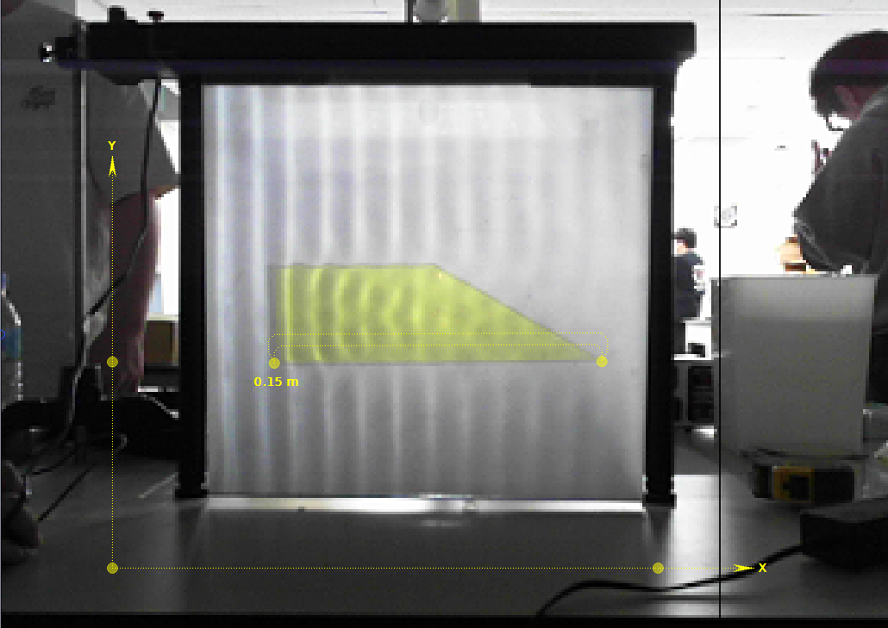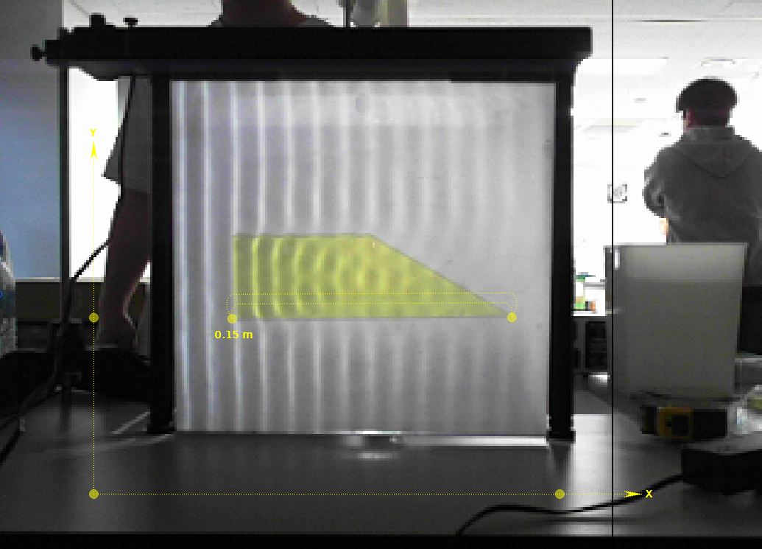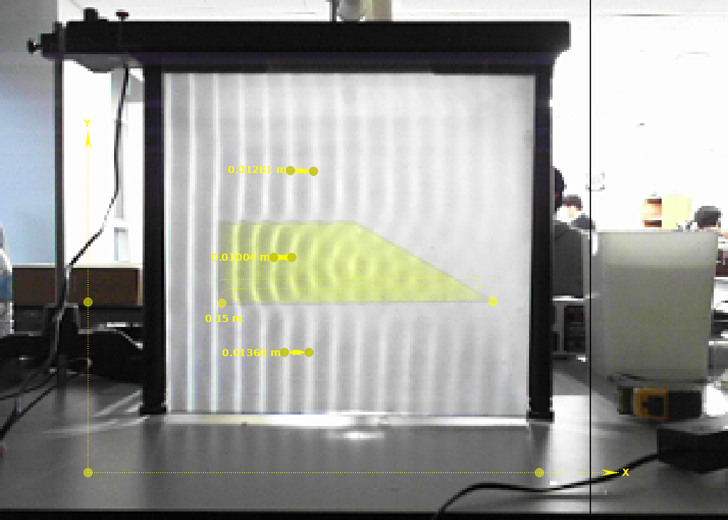
<view of experiment>

다음은 이 데이터를 이용해 진행한 피팅의 결과이다.
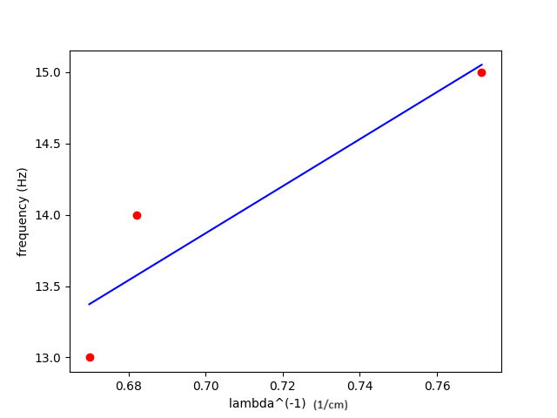
<figure 1: deeper 1>
v=16.4887, b=2.32860, RMSE=0.327232, R^2=0.839380
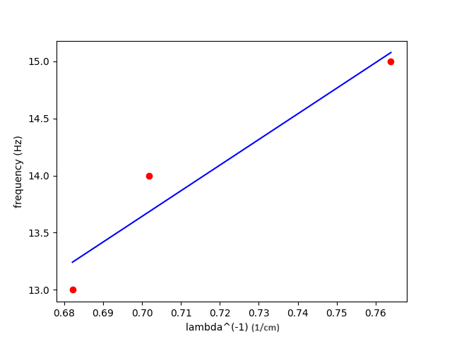
<figure 2: deeper 2>
v=22.4230, b=-2.05355, RMSE=0.234871, R^2=0.917254
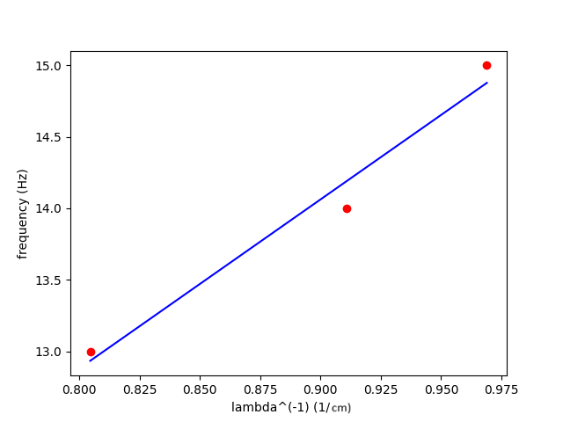
<figure 3: shallow>
v=11.8235, b=3.42099, RMSE=0.135641, R^2=0.972403
피팅 결과, 깊은 영역 1과 2에서의 파동 속력은 각각 약 16.5 cm/s, 22.4 cm/s, 얕은 영역에서는 약 11.8 cm/s로 나타났다. 두 깊은 영역의 속력이 모두 얕은 영역보다 크게 측정되었으므로, 물결파가 깊은 곳에서 얕은 곳으로 진행할 때 진동수는 유지된 채 파장이 짧아지면서 속력이 감소한다는 것을 확인할 수 있었다. 다만 깊은 영역 1과 2는 같은 깊이이므로 이론적으로 같은 속력을 가져야 하지만, 피팅으로 얻은 두 값은 상당한 차이를 보였다. 또한 $f=vλ^{-1}+b$에서 절편 b는 0이어야 하지만 0이 아닌 값이 나왔고, 결정계수 역시 깊은 영역 1과 2에서 각각 0.84, 0.92로 얕은 영역(0.97)에 비해 낮았다.
이를 확인하기 위해 각 진동수에서 $v=fλ$로 속력을 직접 계산하여 평균을 구하였다. 그 결과 깊은 영역 1은 약 19.8 cm/s, 깊은 영역 2는 약 19.6 cm/s, 얕은 영역은 약 15.7 cm/s였다. 이 방법에서는 두 깊은 영역의 속력이 서로 잘 일치하였고, 얕은 영역의 속력이 깊은 영역보다 작다는 결과도 동일하게 나타났다. 따라서 개별 파장 측정값 자체는 비교적 신뢰할 만하며, 피팅 결과의 큰 편차는 측정 오차가 피팅 과정에서 증폭된 데서 비롯된 것으로 판단된다.
오차의 근본적인 원인은 파장 측정에 사용한 사진에서 파면에 해당하는 어두운 띠의 폭이 지나치게 넓었다는 점이다. 어두운 띠가 넓게 퍼져 있어 파면의 정확한 위치를 특정하기 어려웠다. 실제로 띠 안의 어느 지점을 기준으로 잡아도 측정값이 거의 같게 나와, 그 이상으로 위치를 구분할 수 없었다. 즉 파장 측정값에는 어두운 띠의 폭에 해당하는 만큼의 불확실성이 포함될 수밖에 없었다. 이 정도의 불확실성은 $v=fλ$를 직접 계산할 때는 결과에 큰 영향을 주지 않는다. 그러나 이번 실험은 13~15 Hz의 좁은 진동수 범위에서 세 개의 데이터만으로 피팅을 진행하였기 때문에, 작은 파장 오차도 피팅 기울기, 즉 속력 값에 크게 반영된 것으로 보인다.
실험 2. 이중 슬릿 간섭 (Double Slit Interference)
이 실험의 목적은 두 개의 슬릿을 통과한 물결파가 서로 만나 간섭하는 모습을 관찰하고, 보강 간섭이 일어나는 방향을 정량적으로 분석하는 것이다. 평면파가 폭이 좁은 두 슬릿을 지나면 각 슬릿에서 반원형의 파동이 퍼져 나가므로, 이중 슬릿은 두 개의 점파원처럼 작용한다. 두 파동이 만나는 지점에서는 경로차에 따라 파동이 서로 더해지거나 상쇄되며, 경로차가 파장의 정수배일 때 보강 간섭이 일어난다. 슬릿 간격을 d, 원래 진행 방향과 이루는 각을 $θ$라 하면 경로차는 $dsinθ$이므로, 보강 간섭 조건은 $dsinθ=mλ$ (m은 정수)로 주어진다. 따라서 보강 간섭이 나타나는 각도와 파장을 측정하면 이 관계를 검증하고 슬릿 간격을 구할 수 있다.
실험은 다음과 같이 진행하였다. 먼저 두 개의 긴 장벽 사이에 5 cm 길이의 짧은 장벽을 놓아 폭 1.5 cm의 열린 틈 두 개를 만들고, 장벽이 평면파 발생기와 평행하도록 하여 발생기로부터 약 5 cm 떨어진 곳에 배치하였다. 파동 발생기의 진동수는 20 Hz보다 약간 낮게, 진폭은 최대치의 절반보다 약간 작게 설정한 뒤, 두 슬릿에서 나온 파동이 서로 상쇄되는 영역과 더해져 더 높은 마루를 만드는 영역을 찾아 구분하였다. 이 상태에서 영상을 촬영하고 Capstone의 영상 분석 기능을 이용해 파장과 간섭 무늬의 각도를 측정하였다. m = 0, $±1$은 보강 간섭선의 각도를 측정하였으나, $m=±2$의 보강 간섭선은 뚜렷하게 관찰되지 않아 대신 더 선명하게 나타난 $m=±1.5$의 상쇄 간섭선 각도를 측정하였다. $dsinθ=mλ$에서 m이 정수이면 보강 간섭, 반정수이면 상쇄 간섭 조건이 되므로, 이 데이터를 함께 사용하여 $mλ$와 $θ$의 관계를 그래프로 그리고 $mλ=dsinθ+e$로 피팅하여 슬릿 간격 d를 구하고, 이를 실제 슬릿 간격과 비교하였다.
$$m$$ | -1.5 | -1 | 0 | 1 | 1.5
$$θ\left(∘\right)$$ | -15.03 | -9.79 | 0 | 10.23 | 14.91

위는 실제 실험을 통해 측정한 데이터이다. 앞서 설명했듯이, $±2$인 경우 대신 $±1.5$를 측정하였다.
이 때 실험에 사용한 진동수는 19 Hz였고, 슬릿간의 간격 d는 6.5 cm, $λ=1.101cm$ 였다.
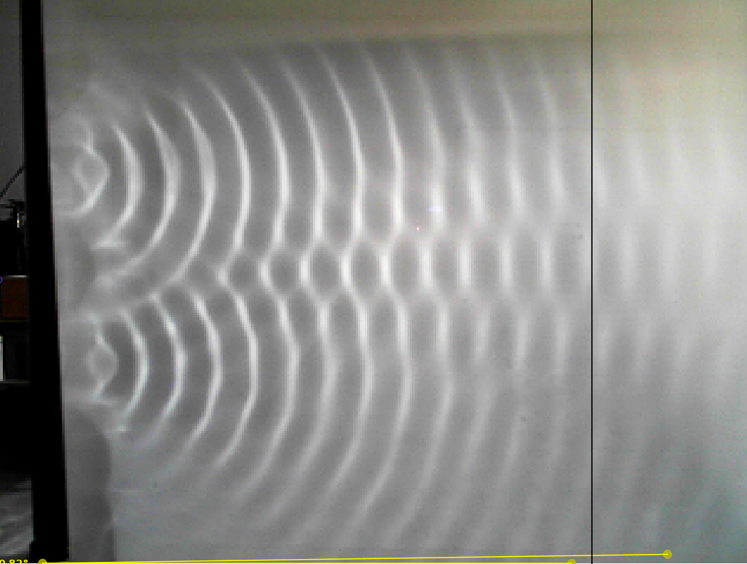
<double slit experiment>
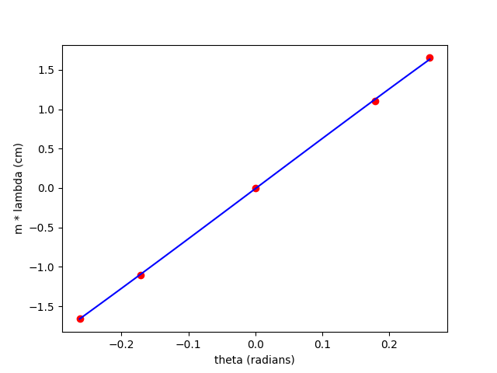
<figure 4: $mλ$ vs $θ$>
위의 그림은 $θ$를 라디안으로 변환한 뒤 $mλ=dsinθ+e$로 피팅한 것이다.
d=6.37414, e=-0.00706154, RMSE=0.0151107, R^2=0.999855
이 때의 피팅으로 구한 d는 6.37414 cm이다.
$mλ$와 $θ$의 관계를 $mλ=dsinθ+e$로 피팅한 결과, 결정계수 R² = 0.9999, RMSE 0.015 cm로 데이터가 모델과 매우 잘 일치하였다. 보강 간섭에 해당하는 정수 m의 데이터와 상쇄 간섭에 해당하는 반정수 m의 데이터가 하나의 곡선 위에 함께 놓였다. 이는 두 슬릿에서 나온 파동의 경로차 $dsinθ$가 파장의 정수배일 때 보강 간섭, 반정수배일 때 상쇄 간섭이 일어난다는 관계가 잘 성립함을 보여준다. 피팅으로 구한 슬릿 간격 d = 6.374 cm는 실제 간격 6.5 cm(두 틈의 중심 사이 거리)와 약 1.9%의 차이를 보여 잘 일치하였다. 다만 피팅값이 실제보다 작게 나왔다는 점은 각도가 체계적으로 크게 측정되었을 가능성을 시사하며, 그 원인은 다음과 같이 분석할 수 있다.
첫째, 원거리 근사의 한계이다. $dsinθ=mλ$는 관측점이 슬릿으로부터 충분히 멀어 두 슬릿에서 오는 경로를 평행하다고 볼 수 있을 때 성립하는 근사식이다. 실제로 경로차가 일정한 점들의 자취 $r_{1}-r_{2}=mλ$는 두 슬릿을 초점으로 하는 쌍곡선이다. 두 슬릿의 중점을 원점으로, 슬릿을 잇는 방향을 x축, 파동의 진행 방향을 y축으로 잡으면 간섭선은 $\frac{x^{2}}{A^{2}}-\frac{y^{2}}{B^{2}}=1$ (단, A = $mλ/2,B^{2}={\left(d/2\right)}^{2}-A^{2}$로 표현된다.) 이 쌍곡선의 점근선 각도가 $sinθ_{∞}=2A/d=mλ/d$로 이론식의 $θ$에 해당한다. 그러나 유한한 거리 y에서 원점과 간섭선 위의 한 점을 잇는 직선의 각도는 $tan\left(θ\right)=\frac{A}{B}\sqrt{1+B^{2}/y^{2}}$로, 항상 점근선의 각도보다 크다. 따라서 슬릿에 가까운 영역에서 각도를 읽으면$sinθ$가 체계적으로 크게 측정되고, 그 결과 피팅된 d는 실제보다 작아진다. 이번 실험 조건(d = 6.5 cm, $λ$ = 1.101 cm)에서 원거리 각도는 m = 1에서 9.75°, m = 1.5에서 14.72°이다. 반면 슬릿으로부터 약 15 cm 떨어진 지점에서 읽은 각도는 각각 9.97°, 15.02°로 계산되며, 이는 측정값의 평균(10.01°, 14.97°)과 거의 일치한다. 실제로 이 거리에서의 이론적인 각도로 같은 피팅을 수행하면 d = 6.37 cm가 얻어져 측정 결과와 거의 같다. 즉 각도를 슬릿으로부터 15 cm 안팎의 영역에서 측정하였다면, d의 편차 대부분을 이 효과로 설명할 수 있다.
둘째, 파장 측정의 오차이다. 피팅식에서 y값이 $mλ$이므로 피팅된 기울기 d는 $λ$에 정비례하며, $λ$의 상대 오차가 그대로 d의 상대 오차가 된다. 1.9%의 차이는 파장이 약 0.02 cm, 즉 0.2 mm 정도 작게 측정된 것에 해당한다. 사진에서 파면에 해당하는 띠가 수 mm의 폭을 가지는 것을 고려하면, 여러 파면에 걸쳐 평균을 내더라도 이 정도의 오차는 충분히 발생할 수 있다. 이 외에도 카메라가 화면을 비스듬히 촬영하여 가로와 세로의 축척이 k배 다르게 기록되면 $tanθ_{measured}=k\tan{θ}$가 되어 각도가 왜곡된다. 2% 정도의 축척 차이는 약 11°의 촬영 기울기로도 생길 수 있다. 또한 장벽을 배치할 때 1 mm 정도의 위치 오차가 있었다면 실제 슬릿 간격 자체가 6.5 cm와 1~2% 다를 수 있다.
한편 절편 e는 이론적으로 0이어야 하지만 -0.007 cm가 얻어졌다. 최소제곱법에서 절편은 $e=\overline{y}-d \overline{\sin{θ}}$로 주어지는데, 이번 데이터는 m값이 -1.5부터 1.5까지 대칭이므로 $\overline{y}=λ\overline{m}$이고, 따라서 $e=-d \overline{\sin{θ}}$가 된다. 즉 e가 0이 아닌 것은 측정된 각도가 $θ$ = 0을 기준으로 완벽하게 대칭이 아니기 때문이다. 실제로 $m=±1$에서는 +10.23°와 -9.79°로 양의 방향이 0.44° 크고, $m=±1.5$에서는 +14.91°와 -15.03°로 음의 방향이 0.12° 크다. 이에 따라 $\sin{θ}$의 평균이 0.0011이 되어 $e≈-6.374×0.0011=-0.007$ cm가 나온다. 만약 장벽이 발생기와 평행하지 않아 평면파가 기울어져 입사했거나 두 슬릿의 위상이 달랐다면, 모든 간섭선이 같은 방향으로 이동하는 체계적인 비대칭이 나타났을 것이다. 그러나 이번 데이터에서는 $m=±1$과 $m=±1.5$의 비대칭 방향이 서로 반대이므로, e는 체계적인 원인보다는 0.1~0.4° 수준의 무작위적인 각도 판독 오차에서 비롯된 것으로 보인다. 또한 |e| = 0.007 cm는 $mλ$값(1.1~1.65 cm)의 1% 미만이고 피팅의 RMSE(0.015 cm)보다도 작으므로, 측정 오차 범위 내에서 0과 구별되지 않는다고 볼 수 있다.
마지막으로 $m=±2$의 보강 간섭선이 뚜렷하지 않았던 것은 슬릿의 폭이 파장에 비해 무시할 수 없을 만큼 크기 때문으로 해석할 수 있다. 폭 a인 슬릿을 지난 파동의 진폭은 방향에 따라 단일 슬릿 회절 인자 $\sin{β}/β \left(β=πa\sin{θ}/λ\right)$만큼 줄어든다. a = 1.5 cm, $λ=1.101$ cm일 때 m = 2의 방향(약 19.8°)에서 이 값은 약 0.68로, 진폭이 중앙의 약 2/3로 감소한다. 여기에 원형파의 진폭이 거리에 따라 $1/\sqrt{r}$로 줄어드는 효과와 물의 점성에 의한 감쇠가 더해져, 큰 각도의 보강 간섭선은 대비가 약해진다. 반면 상쇄 간섭선은 주변의 줄무늬 영역 사이에서 무늬가 사라지는 균일한 영역으로 나타나기 때문에, 진폭이 다소 작아져도 비교적 쉽게 위치를 구분할 수 있었다.
실험 3. 도플러 효과 (Doppler Effect)
이 실험의 목적은 파원이 매질에 대해 움직일 때 관측되는 파동의 파장과 진동수가 어떻게 변하는지 관찰하고, 이를 통해 도플러 효과를 정량적으로 이해하는 것이다. 파원이 진동수 f₀로 파동을 만들면 파동은 매질 속에서 $v_{0}=f_{0}λ_{0}$의 속력으로 퍼져 나간다. 이때 파원이 속력 v_{s}로 움직이면, 한 주기 동안 파원이 이동한 거리만큼 파면 사이의 간격이 달라진다. 그 결과 파원이 다가오는 쪽에서는 파장이 $λ=λ_{0}-v_{s}/f_{0}$로 짧아지고, 멀어지는 쪽에서는 $λ=λ_{0}+v_{s}/f_{0}$로 길어진다. 매질 속에서의 파동 속력은 파원의 운동과 관계없이 v₀로 일정하므로, 정지한 관측자가 측정하는 진동수 $f=v_{0}/λ$는 파원의 앞쪽에서 높아지고 뒤쪽에서 낮아진다. 따라서 파원의 앞뒤에서 파장을 측정하면 진동수의 변화를 확인하고 파원의 속력을 구할 수 있다.
실험은 다음과 같이 진행하였다. 먼저 파동 발생기의 한쪽 팔에 점파원용 표준 dipper를 연결하고, 발생기의 기본 진동수 f₀와 최대치의 절반 정도의 진폭으로 원형파를 발생시켰다. 발생기를 정지시킨 상태에서 파장 $λ_{0}$를 측정하여 매질 속 파동의 속력 v₀를 구하였다. 이후 발생기를 일정한 속력으로 이동시키면서 영상을 촬영하였고, 그 영상에서 움직이는 파원의 앞쪽과 뒤쪽 파장을 각각 측정하였다. 측정한 파장으로부터 각 방향에서 관측되는 진동수를 계산하고, 도플러 효과의 관계식을 이용해 파원의 이동 속력 v_{s}를 구하였다.
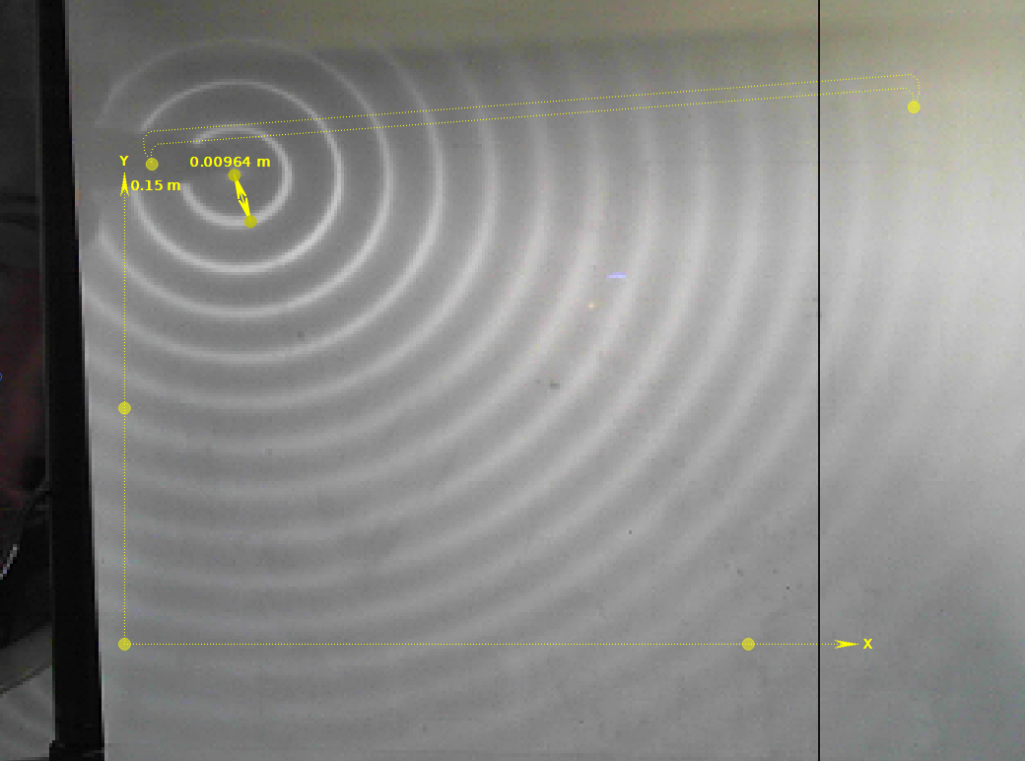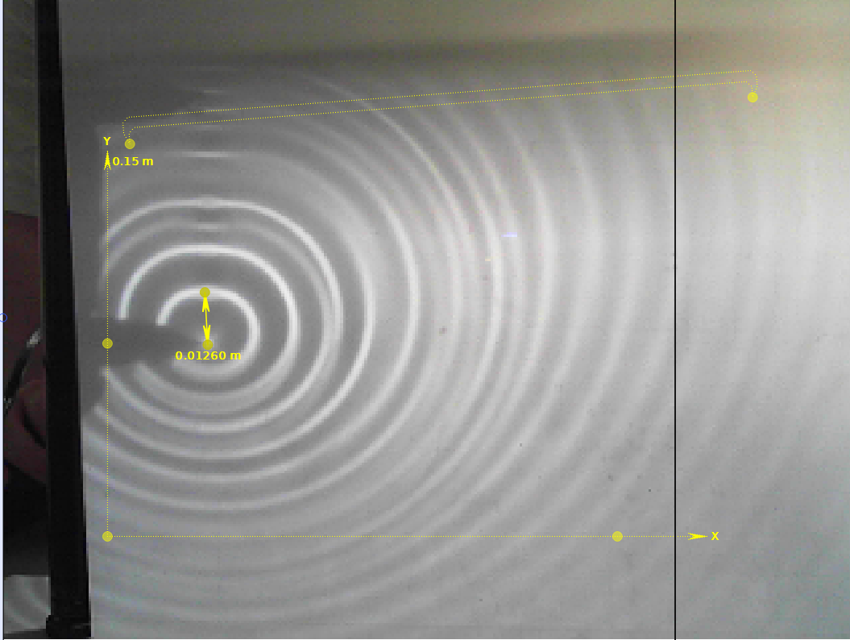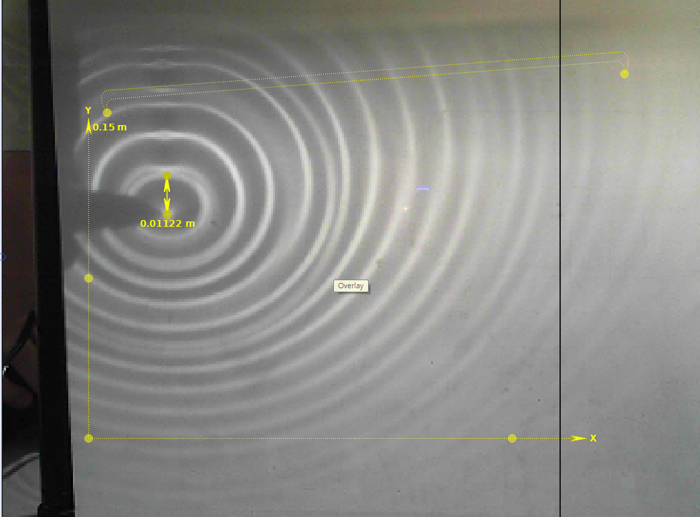
<standing still> <trial 1> <trial 2>
다음 표는 실험의 결과이다. $f_{0}=20Hz,λ_{0}=0.964cm$이고, 이로부터 $v_{0}=19.28cm/s$임을 알 수 있다.

trials |  | $$λ\left(cm\right)$$ | $$f_{experiment}\left(Hz\right)$$ | $$f_{theory}\left(Hz\right)$$ | $$v_{s}\left(cm/s\right)$$
1 | Front | 0.562 | 34.31 | 32.81 | 7.528
1 | Back | 1.260 | 15.30 | 14.38 | 7.528
2 | Front | 0.660 | 29.21 | 26.38 | 4.662
2 | back | 1.122 | 17.18 | 16.11 | 4.662

이 실험에서 v_{s}는 capstone 프로그램을 이용해 촬영한 영상에서, 파원의 처음 위치와 나중 위치의 차이를 이동한 시간으로 나눈 평균속도를 사용하였다. 한편, 파원의 이동을 직접 손으로 밀어서 만들어냈기에 완벽한 등속도 운동으로 볼 수 없다.
측정 결과, 두 번의 시행 모두 파원의 앞쪽에서는 파장이 $λ_{0}=0.964$ cm보다 짧아지고 뒤쪽에서는 길어져, 파원이 움직일 때 진행 방향 앞쪽의 파면이 압축되고 뒤쪽의 파면이 늘어나는 도플러 효과를 정성적으로 확인할 수 있었다. 측정한 파장으로 $f=v_{0}/λ$를 계산하면 1회차는 앞쪽 34.3 Hz, 뒤쪽 15.3 Hz, 2회차는 앞쪽 29.2 Hz, 뒤쪽 17.2 Hz로, 앞쪽에서 진동수가 높아지고 뒤쪽에서 낮아지는 경향도 분명하게 나타났다.
그러나 이번 실험에서 v_{s}를 구한 방식에는 몇 가지 문제가 있다. 첫째, 표의 $f_{\text{theory}}$는 영상에서 구한 평균속도 v_{s}를 식 (3)에 대입한 예측값이고, $f_{\text{experiment}}$는 측정한 파장으로부터 $f=v_{0}/λ$로 구한 값이다. 두 값을 비교하면 두 시행 모두 앞뒤에서 $f_{\text{experiment}}$가 약 5~11% 높게 나타났는데, 이는 뒤에서 분석하듯 측정된 파장이 전반적으로 짧게 나온 것과 관련된다. 다만 v_{s}를 전체 이동 구간의 평균속도로 구하였기 때문에, 이 비교에는 파장을 측정한 시점의 속력과 평균속도의 차이도 함께 섞여 있다. 둘째, 파원을 손으로 밀어 움직였기 때문에 속력이 일정하지 않았을 가능성이 크다. 진동수가 20 Hz이므로 파면 하나는 0.05 s마다 만들어지며, 사진에서 측정한 몇 개의 파장은 촬영 직전 0.1~0.2 s 동안의 순간 속력을 반영한다. 반면 영상에서 구한 평균속도는 전체 이동 구간에 대한 값이므로, 두 값은 서로 다른 시간 구간의 속력을 나타낸다.
이를 확인하기 위해 측정한 파장만으로 파원의 속력을 구해 보았다. 앞쪽과 뒤쪽의 파장은 각각 $λ_{\text{앞}}=λ_{0}-v_{s}/f_{0}$, $λ_{\text{뒤}}=λ_{0}+v_{s}/f_{0}$이므로 두 식을 빼면 $v_{s}=f_{0}\left(λ_{\text{뒤}}-λ_{\text{앞}}\right)/2$가 된다. 이 방법으로 구한 속력은 1회차 6.98 cm/s, 2회차 4.62 cm/s로, 영상에서 구한 평균속도(7.53 cm/s, 4.66 cm/s)와 비교하면 2회차는 1% 이내로 잘 일치하였으나 1회차는 약 7%의 차이를 보였다. 한편 앞쪽 파장만으로 $v_{s}=f_{0}\left(λ_{0}-λ_{\text{앞}}\right)$를 구하면 8.04 cm/s와 6.08 cm/s, 뒤쪽 파장만으로 $v_{s}=f_{0}\left(λ_{\text{뒤}}-λ_{0}\right)$를 구하면 5.92 cm/s와 3.16 cm/s로, 두 시행 모두 앞쪽에서 구한 값이 체계적으로 컸다. 이론적으로 앞뒤 파장의 평균 $\left(λ_{\text{앞}}+λ_{\text{뒤}}\right)/2$는 v_{s}와 무관하게 $λ_{0}$와 같아야 하지만, 실제로는 0.911 cm, 0.891 cm로 정지 상태에서 측정한 0.964 cm보다 6~8% 작았다. 파원의 가속처럼 속력이 변하는 효과는 앞뒤의 파장에 같은 방향으로 영향을 주므로 이러한 비대칭을 설명하기 어렵다. 따라서 정지 상태의 파장 $λ_{0}$가 크게 측정되었거나, 파원이 이동한 위치의 수심이 정지 측정 위치와 달라 파동 속력 자체가 달랐을 가능성이 크다. 앞뒤 파장의 차이로 v_{s}를 구하는 방법은 $λ_{0}$가 상쇄되므로 이 오차의 영향을 받지 않는다.
이러한 문제를 개선하려면 다음과 같은 방법을 고려할 수 있다. 우선 파원을 손 대신 일정한 속력으로 움직이는 장치에 연결하면 등속 운동을 보장할 수 있다. 손으로 움직여야 한다면, 영상에서 파원의 위치를 프레임별로 추적해 파장을 측정한 시점 전후의 순간 속력을 구해야 두 값을 같은 시간 구간에서 비교할 수 있다. 또한 $λ_{0}$를 이동 경로와 같은 위치에서 측정하고, 여러 속력에 대해 반복 측정해 $λ$와 v_{s}의 관계를 피팅하면 $λ_{0}$와 f₀에 대한 의존성을 줄일 수 있다. 마지막으로 영상에서 독립적으로 구한 v_{s}로 식 (3)의 예측 진동수를 계산하고, 이를 측정 파장에서 얻은 $f=v_{0}/λ$와 비교하면 도플러 효과를 정량적으로 검증할 수 있다.
DISCUSSION
1. 깊은 물에서 얕은 물로 진행할 때 속력은 증가했는가, 감소했는가? 깊이에 따라 파동 속력이 달라지는 이유는 무엇인가?
평면파가 깊은 영역에서 얕은 영역으로 넘어갈 때 파동의 속력은 감소하였다. 피팅 결과 깊은 영역 1과 2의 속력은 각각 약 16.5 cm/s, 22.4 cm/s, 얕은 영역은 약 11.8 cm/s였다. 각 진동수에서 $v=fλ$로 직접 계산한 평균도 깊은 영역 약 19.8 cm/s, 19.6 cm/s, 얕은 영역 약 15.7 cm/s로 같은 경향을 보였다. 진동수는 매질이 바뀌어도 일정하게 유지되므로, 속력이 감소한 만큼 얕은 영역에서 파장이 짧아졌다. 또한 굴절판의 비스듬한 변처럼 경계면에 비스듬히 입사하는 경우에는 스넬의 법칙 ${\sin{θ}}_{1}/{\sin{θ}}_{2}=v_{1}/v_{2}$에 따라 파동의 진행 방향이 법선 쪽으로 꺾이게 된다.
물결파의 속력이 깊이에 따라 달라지는 것은 수면파의 분산 관계에 수심 h가 포함되어 있기 때문이다. 중력과 표면장력을 모두 고려한 수면파의 분산 관계는 다음과 같다.
$$ω^{2}=\left(gk+\frac{σk^{3}}{ρ}\right)\tanh\left(kh\right)$$

여기서 $k=2π/λ$는 파수, $σ$는 표면장력, $ρ$는 물의 밀도이며, 파동의 속력은 $v=ω/k$이다.
- 깊은 물 ($kh≫1$): $\tanh\left(kh\right)→1$이 되어 속력이 수심과 무관해진다.
- 얕은 물 ($kh≪1$): $\tanh\left(kh\right)≈kh$가 되어 속력이 수심에 따라 줄어든다. 표면장력을 무시하면 $v≈\sqrt{gh}$로, 속력이 수심의 제곱근에 비례한다.
물리적으로 보면, 수면파가 지나갈 때 물 입자는 타원 궤도를 그리며 운동하고 이 운동은 대략 파장의 절반 깊이까지 미친다. 수심이 파장에 비해 충분히 깊으면 바닥이 이 운동에 영향을 주지 않는다. 그러나 수심이 얕아지면 바닥이 물의 연직 운동을 막아 입자의 운동이 거의 수평 방향으로 제한된다. 이때 마루를 만들기 위해서는 주변의 물이 얇은 층을 통해 수평으로 이동해야 하는데, 층이 얇을수록 같은 시간 동안 옮길 수 있는 물의 양이 적어 수면의 변위가 이웃으로 전달되는 속도가 느려진다. 이 결과가 $v≈\sqrt{gh}$로 나타난다.
이번 실험의 얕은 영역은 수심이 1 mm 이하였고, 파장이 약 1.1 cm이므로 $kh≈0.6$ 이하로 수심의 영향을 크게 받는 조건이었다. 다만 수심을 1 mm로 두고 $\sqrt{gh}$를 계산하면 약 9.9 cm/s로 측정값보다 작은데, 이는 파장이 1 cm 정도로 짧아 표면장력의 기여가 무시할 수 없기 때문이다. 표면장력 항을 포함해 분산 관계로 계산하면 약 17 cm/s가 되어 측정값(약 15.7 cm/s)에 가까워진다. 또한 수심이 1 mm 이하로 매우 얕을 때는 바닥 근처의 점성 경계층(약 0.15 mm)이 수심에 비해 무시할 수 없을 만큼 두꺼워져, 점성에 의한 감쇠도 속력을 추가로 줄이는 요인이 될 수 있다.

2. 실험 2에서 그래프는 $mλ=d\sin{θ}$와 일치하는가? 그렇지 않다면 그 이유는 무엇인가?
그래프는 $mλ=d\sin{θ}$와 잘 일치한다. $mλ=d\sin{θ}+e$로 피팅한 결과 결정계수 $R^{2}=0.99986$, RMSE 0.015 cm를 얻었으며, 이는 $mλ$값(1.1~1.65 cm)의 약 1%에 해당한다. 각 점의 잔차는 최대 0.024 cm(m = 1)였고, 부호가 +, -, +, -, +로 번갈아 나타나 곡선에서 체계적으로 벗어나는 경향은 보이지 않았다. 잔차 0.024 cm를 각도로 환산하면 $Δθ≈Δ\left(mλ\right)/\left(d\cos{θ}\right)≈0.2°$로, 영상에서 간섭선의 각도를 읽을 때의 판독 오차 수준이다. 또한 보강 간섭에 해당하는 정수 m의 데이터와 상쇄 간섭에 해당하는 반정수 m의 데이터가 하나의 곡선 위에 함께 놓였다. 피팅된 슬릿 간격 d = 6.374 cm는 실제 값 6.5 cm와 1.9% 이내로 일치하였고, 절편 e = -0.007 cm도 RMSE보다 작아 오차 범위 내에서 0으로 볼 수 있다. 따라서 데이터는 이론식과 정량적으로 일치한다고 판단할 수 있다.
다만 피팅된 d가 실제보다 약간 작게 나온 것은 앞서 분석한 바와 같이 원거리 근사의 한계와 파장 측정 오차 등에 의한 것으로, 무작위 오차라기보다 각도가 체계적으로 크게 측정된 결과로 보인다. 또한 이번 데이터로 검증할 수 있는 범위에는 한계가 있다는 점도 고려해야 한다. 측정한 각도가 $\left|θ\right|≤15°$ (0.26 rad 이하)로 작아서, 이 범위에서는 $\sin{θ}$와 $θ$의 차이가 최대 약 1.1%에 불과하다. 실제로 같은 데이터를 $mλ=d θ+e$로 피팅해도 RMSE가 0.014 cm로 거의 같게 나와, 두 모델을 구분할 수 없다. 즉 이번 결과는 $mλ$와 각도 사이의 비례 관계와 그 기울기가 슬릿 간격 d라는 점을 잘 확인해 주지만, 사인 함수 형태 자체를 엄밀하게 검증하기에는 각도 범위가 좁다. 이를 확인하려면 $m=±2,±3$처럼 더 큰 각도의 간섭선을 측정해야 하며, 이를 위해서는 슬릿 폭을 줄여 단일 슬릿 회절에 의한 진폭 감소를 완화하거나 파장을 늘려 간섭선 사이의 각도를 키우는 방법을 고려할 수 있다.
3. 실험 2에서 보강 간섭의 각도를 어떻게 결정하였는지 설명하시오.
보강 간섭의 각도는 촬영한 영상을 Capstone의 영상 분석 기능으로 분석하여 결정하였다. 먼저 간섭 무늬에서 보강 간섭선의 위치를 찾았다. 두 슬릿에서 퍼져 나온 원형파의 마루와 마루가 만나는 점에서는 두 파동이 더해져 진폭이 커지며, 경로차가 같은 이러한 교차점들을 이으면 하나의 보강 간섭선이 된다. 영상에서 보강 간섭선은 밝고 어두운 줄무늬가 가장 뚜렷하게 나타나는 띠로 관찰되었고, 그 사이에는 줄무늬가 거의 사라진 균일한 영역, 즉 상쇄 간섭선이 나타났다. 이 중 두 슬릿의 정면 방향으로 뻗어 나가는 가장 중앙의 보강 간섭선을 m = 0으로 정하고, 이로부터 양쪽으로 순서대로 $m=±1$의 보강 간섭선을 구분하였다.
각도는 두 슬릿의 중점을 꼭짓점으로 하여 측정하였다. m = 0인 중앙 보강 간섭선의 방향을 $θ=0$의 기준선으로 잡고, 꼭짓점에서 각 간섭선 위의 한 점을 잇는 직선이 기준선과 이루는 각을 Capstone의 각도 측정 도구로 읽었다. 이론식 $d\sin{θ}=mλ$에서 $θ$는 두 슬릿의 중점에서 본 방향으로 정의되므로, 꼭짓점을 슬릿 중점에 두어야 이론식과 같은 기준으로 비교할 수 있다. 또한 중앙선을 기준으로 잡으면 장벽이 발생기와 완벽하게 평행하지 않아 전체 무늬가 약간 회전하더라도 그 영향을 대부분 상쇄할 수 있다. 각도는 기준선의 양쪽에서 각각 측정하여 부호를 붙였다.
$m=±2$의 보강 간섭선은 대비가 약해 위치를 특정하기 어려웠기 때문에, 대신 더 선명하게 관찰된 $m=±1.5$의 상쇄 간섭선을 같은 방법으로 측정하였다. 상쇄 간섭선은 줄무늬가 사라지는 균일한 영역의 중심선으로 정하였다. $d\sin{θ}=mλ$에서 m이 반정수이면 상쇄 간섭 조건이 되므로, 이 데이터도 보강 간섭의 데이터와 함께 피팅에 사용할 수 있다.
한편 간섭선은 실제로 두 슬릿을 초점으로 하는 쌍곡선이므로, 슬릿에 가까운 점을 잡을수록 측정 각도가 원거리 각도보다 커진다. 따라서 간섭선 위의 점은 무늬가 뚜렷하게 보이는 범위 안에서 가능한 한 슬릿에서 먼 곳(약 15 cm)에서 잡았다. 그럼에도 남아 있는 이 효과는 앞서 분석한 바와 같이 피팅된 d가 실제보다 약간 작게 나온 주요 원인이 된다.
4. 실험 3에서 식 (3)을 사용할 수 있는 최대 v_{s}는 얼마인가? v_{s}가 그 속력을 넘으면 어떻게 되는가?
식 (3)은 파원의 속력 v_{s}가 매질 속 파동의 속력 v₀보다 작을 때, 즉 v_{s} < v₀일 때만 사용할 수 있다. 이번 실험에서는 $v_{0}=f_{0}λ_{0}=19.28$ cm/s이므로, 식 (3)을 적용할 수 있는 최대 속력은 약 19.3 cm/s이다. 실제로 측정한 파원의 속력은 7.53 cm/s, 4.66 cm/s로, 파동 속력에 대한 비 v_{s}/v₀가 각각 약 0.39, 0.24였으므로 식 (3)을 적용할 수 있는 범위 안에 있었다.
이 한계는 파원 앞쪽의 파장에서 바로 드러난다. 파원이 다가오는 쪽의 파장은 $λ=λ_{0}-v_{s}/f_{0}=\left(v_{0}-v_{s}\right)/f_{0}$이고, 관측되는 진동수는 $f=\frac{v_{0}}{v_{0}-v_{s}}f_{0}$이다. v_{s}가 v₀에 가까워지면 파장은 0으로, 진동수는 무한대로 발산한다. 물리적으로는 파원이 자신이 만든 파면을 바로 뒤따라가면서, 한 주기 동안 파원이 이동하는 거리 v_{s}/f₀가 파면이 퍼져 나가는 거리 v₀/f₀와 같아지는 상황이다. 그 결과 모든 파면이 파원 앞의 한 곳에 겹쳐 쌓이며, 진폭이 매우 커진 하나의 파면이 형성된다.
v_{s} > v₀이면 앞쪽의 파장이 음수가 되어 식 (3)은 더 이상 물리적 의미를 갖지 않는다. 이때 파원은 자신이 만든 파동보다 빠르게 움직이므로 파원의 앞쪽에는 파동이 전혀 도달하지 못하고, 앞쪽의 관측자는 파원이 지나갈 때까지 아무 파동도 받지 못한다. 대신 각 순간에 파원이 만든 원형 파면들이 파원의 뒤쪽으로 남겨지며, 이 파면들의 공통 접선을 따라 파동이 보강되어 파원을 꼭짓점으로 하는 V자 모양의 파면이 생긴다. 시간 t 동안 파원은 v_{s} t만큼 이동하고 그 시작점에서 나온 파면은 반지름 v₀ t로 퍼지므로, V자 파면의 반각 $α$는 다음과 같이 주어진다.
$$\sin{α}=\frac{v_{0}}{v_{s}}$$
이는 초음속 비행기가 만드는 충격파(마하 원뿔)나 물 위를 빠르게 지나가는 배의 뒤에 생기는 항적과 같은 현상이다. 예를 들어 이번 실험에서 파원을 $v_{s}=2v_{0}≈38.6$ cm/s로 움직였다면, 반각이 30°인 V자 파면이 관찰되었을 것이다. 다만 실제 물결파는 파장에 따라 속력이 달라지는 분산성을 가지므로, 식 (3)은 v₀가 일정하다는 근사 위에서 성립한다는 점도 유의해야 한다. 분산이 있으면 V자 파면의 모양도 위의 단순한 원뿔에서 다소 벗어나게 된다.
Summary and Conclusions
이번 실험에서는 물결파 수조에 투영된 파동의 영상을 Capstone으로 분석하여 굴절, 이중 슬릿 간섭, 도플러 효과를 정량적으로 측정하였다. 굴절 실험에서는 13~15 Hz에서 깊은 영역과 얕은 영역의 파장을 측정하여, $v=fλ$로 깊은 영역 약 19.7 cm/s, 얕은 영역 약 15.7 cm/s의 파동 속력을 얻었다. 이중 슬릿 실험에서는 19 Hz($λ=1.101$ cm)에서 간섭선의 각도를 측정해 피팅으로 슬릿 간격 d = 6.37 cm를 구하였으며, 이는 실제 간격 6.5 cm와 1.9% 이내로 일치하였다. 도플러 실험에서는 $f_{0}=20$ Hz($v_{0}=19.28$ cm/s)의 파원을 움직이며 앞뒤의 파장을 측정하였고, 파장 차이로부터 구한 파원의 속력(6.98 cm/s, 4.62 cm/s)은 영상에서 구한 평균속도(7.53 cm/s, 4.66 cm/s)와 1~7% 이내로 일치하였다.
이 실험을 통해 파동의 진동수는 매질이 바뀌어도 변하지 않으며, 물결파는 얕은 물에서 느려지므로 파장이 짧아지고 경계면에서 진행 방향이 꺾인다는 것을 확인하였다. 이때 두 매질에서 입사각과 굴절각의 사인 값의 비는 두 매질에서의 파동 속력의 비와 같다. 또한 두 파원에서 나온 파동은 경로차가 파장의 정수배인 방향에서 서로 보강되고, 반정수배인 방향에서 서로 상쇄된다는 것을 확인하였다. 마지막으로 파원이 파동보다 느린 속력으로 매질에 대해 움직이면, 진행 방향 앞쪽에서는 파장이 짧아지고 진동수가 높아지며 뒤쪽에서는 파장이 길어지고 진동수가 낮아진다는 것을 확인하였다.

